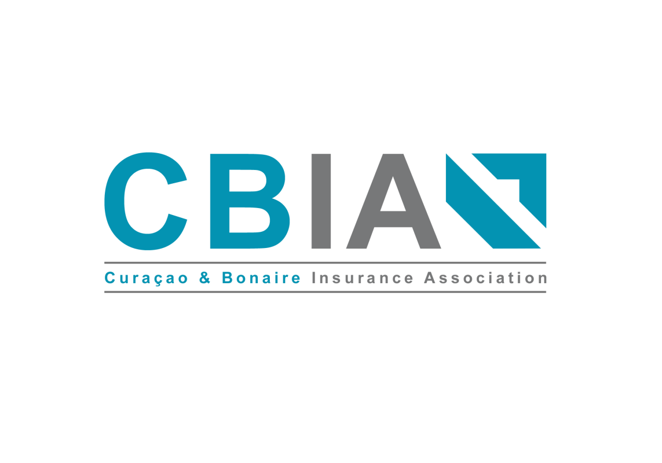
Correspondence:
P.O.box 3002 Curacao
info@cbia.biz
www.cbia.biz
P.(5999) 777.7777
F.(5999) 736.0176

Persbericht CBIA , 30 november 2014

De Curaçao & Bonaire Insurance Association ( CBIA) maakt bekend dat op de Algemene Ledenvergadering welke op 27 november 2014 heeft plaatsgevonden, een nieuw bestuur voor het zittingsjaar 2015 door de leden is gekozen.
De namen en functies van het nieuw gekozen bestuur zijn als volgt:

Voorzitter : Dhr. A. Magdalena, vertegenwoordigt ENNIA CARIBE
Vice Voorzitter: Mw. Drs.G. Coco, vertegenwoordigt GUARDIAN GROUP Fatum
Penningmeester: Mw. A. Lachman , vertegenwoordigt ASKA N.V.
Bestuurslid: Dhr. J. Joshipura, vertegenwoordigt NEW INDIA ASSURANCE Co Ltd
Bestuurslid: Dhr. Drs. J. Oosterwaal, MBA vertegenwoordigt NAGICO INSURANCES

Op de foto zijn de namen van de personen van links naar rechts als volgt:
Hr. Joshipura, Mw. Lachman, Hr.Magdalena, Mw. Coco en Hr. Oosterwaal

Curaçao, 30 november 2014
Bestuur CBIA

